**ENUNCIADO**

Tenemos que gestionar una empresa con transportistas, oficinas y solicitudes de transporte.

Es obligatorio que un paquete lo recoja un transportista y lo entregue otro distinto.

A las oficinas las identificaremos con un ID_OFICINA, al transportista con ID_TRANSPORTISTA y a la solicitud de transporte con un ID_SOLICITUD

Además de las oficinas necesitamos saber la dirección, el teléfono, horario, fecha de inicio de actividad, superficie, presupuesto.

De los transportistas queremos saber el nombre, el precio medio y los kg que puede transportar.

De las solicitudes tendremos que saber la fecha de la solicitud, el tipo, destinatario final, producto, precio.

Cada transportista tiene una oficina de referencia de recogida y otra oficina de referencia de entrega distinta de la de recogida.

Un transportista **puede** recoger uno o varias solicitudes de transporte Una solicitud **es** recogida por un transportista

Un transportista **puede** entregar uno o varias solicitudes

Una solicitud **es** entregada por un transportista

Una oficina **puede** ser oficina de entrega de una o varias solicitudes Una solicitud **es** entregada en una oficina

Una oficina **puede** ser oficina de recogida de una o varias solicitudes Una solicitud **es** recogida en una oficina

Un transportista **recoge** en una sola oficina

En una oficina **puede** recoger uno o varios transportistas

Un transportista **entrega** en una sola oficina

En una oficina **puede** entregar uno o varios transportistas

**Modelo Relacional**

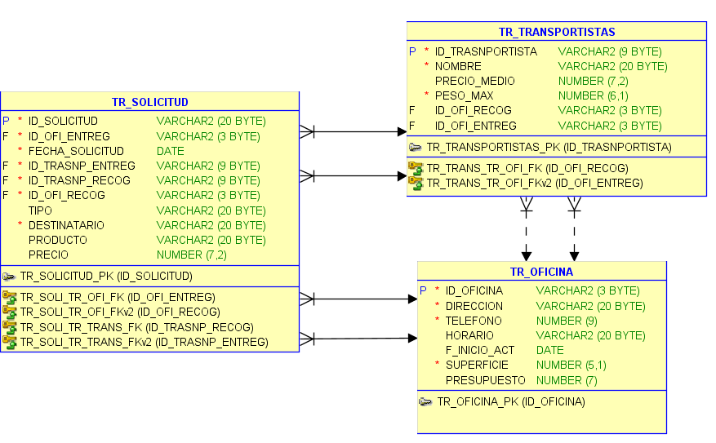

**Modelo Lógico**

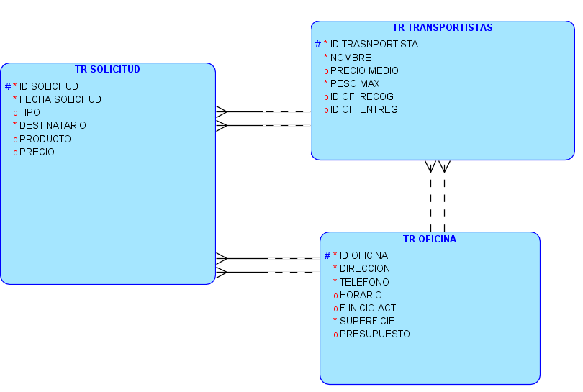

**DLL**

--------------------------------------------------------

-- Archivo creado - lunes-noviembre-19-2018

--------------------------------------------------------

--------------------------------------------------------

-- DDL for Table TR_OFICINA

--------------------------------------------------------

**CREATE** **TABLE** "TR_OFICINA"

**(** "ID_OFICINA" **VARCHAR2(**3 BYTE**),**

"DIRECCION" **VARCHAR2(**20 BYTE**),**

"TELEFONO" **NUMBER(**9**,**0**),**

"HORARIO" **VARCHAR2(**20 BYTE**),**

"F_INICIO_ACT" **DATE,**

"SUPERFICIE" **NUMBER(**5**,**1**),**

"PRESUPUESTO" **NUMBER(**7**,**0**)**

**)** **;**

--------------------------------------------------------

-- DDL for Table TR_SOLICITUD

--------------------------------------------------------

**CREATE** **TABLE** "TR_SOLICITUD"

**(** "ID_SOLICITUD" **VARCHAR2(**20 BYTE**),**

"ID_OFI_ENTREG" **VARCHAR2(**3 BYTE**),**

"FECHA_SOLICITUD" **DATE,**

"ID_TRASNP_ENTREG" **VARCHAR2(**9 BYTE**),**

"ID_TRASNP_RECOG" **VARCHAR2(**9 BYTE**),**

"ID_OFI_RECOG" **VARCHAR2(**3 BYTE**),**

"TIPO" **VARCHAR2(**20 BYTE**),**

"DESTINATARIO" **VARCHAR2(**20 BYTE**),**

"PRODUCTO" **VARCHAR2(**20 BYTE**),**

"PRECIO" **NUMBER(**7**,**2**)**

**)** **;**

--------------------------------------------------------

-- DDL for Table TR_TRANSPORTISTAS

--------------------------------------------------------

**CREATE** **TABLE** "TR_TRANSPORTISTAS"

**(** "ID_TRASNPORTISTA" **VARCHAR2(**9 BYTE**),**

"NOMBRE" **VARCHAR2(**20 BYTE**),**

"PRECIO_MEDIO" **NUMBER(**7**,**2**),**

"PESO_MAX" **NUMBER(**6**,**1**),**

"ID_OFI_RECOG" **VARCHAR2(**3 BYTE**),**

"ID_OFI_ENTREG" **VARCHAR2(**3 BYTE**)**

**)** **;**

REM INSERTING **into** TR_OFICINA

**SET** DEFINE **OFF;**

REM INSERTING **into** TR_SOLICITUD

**SET** DEFINE **OFF;**

REM INSERTING **into** TR_TRANSPORTISTAS

**SET** DEFINE **OFF;**

**Insert** **into** TR_TRANSPORTISTAS **(**ID_TRASNPORTISTA**,**NOMBRE**,**PRECIO_MEDIO**,**PESO_MAX**,**ID_OFI_RECOG**,**ID_OFI_ENTREG**)** **values** **(**'1D'**,**'JOSE'**,null,**'300'**,null,null);**

--------------------------------------------------------

-- DDL for Index TR_OFICINA_PK

--------------------------------------------------------

**CREATE** **UNIQUE** **INDEX** "TR_OFICINA_PK" **ON** "TR_OFICINA" **(**"ID_OFICINA"**)**

**;**

--------------------------------------------------------

-- DDL for Index TR_SOLICITUD_PK

--------------------------------------------------------

**CREATE** **UNIQUE** **INDEX** "TR_SOLICITUD_PK" **ON** "TR_SOLICITUD" **(**"ID_SOLICITUD"**)**

**;**

--------------------------------------------------------

-- DDL for Index TR_TRANSPORTISTAS_PK

--------------------------------------------------------

**CREATE** **UNIQUE** **INDEX** "TR_TRANSPORTISTAS_PK" **ON** "TR_TRANSPORTISTAS" **(**"ID_TRASNPORTISTA"**)**

**;**

--------------------------------------------------------

-- Constraints for Table TR_OFICINA

--------------------------------------------------------

**ALTER** **TABLE** "TR_OFICINA" **ADD** **CONSTRAINT** "TR_OFICINA_PK" **PRIMARY** **KEY** **(**"ID_OFICINA"**)** ENABLE**;**

**ALTER** **TABLE** "TR_OFICINA" **MODIFY** **(**"SUPERFICIE" **NOT** **NULL** ENABLE**);**

**ALTER** **TABLE** "TR_OFICINA" **MODIFY** **(**"TELEFONO" **NOT** **NULL** ENABLE**);**

**ALTER** **TABLE** "TR_OFICINA" **MODIFY** **(**"DIRECCION" **NOT** **NULL** ENABLE**);**

**ALTER** **TABLE** "TR_OFICINA" **MODIFY** **(**"ID_OFICINA" **NOT** **NULL** ENABLE**);**

--------------------------------------------------------

-- Constraints for Table TR_SOLICITUD

--------------------------------------------------------

**ALTER** **TABLE** "TR_SOLICITUD" **ADD** **CONSTRAINT** "TR_SOLICITUD_PK" **PRIMARY** **KEY** **(**"ID_SOLICITUD"**)** ENABLE**;**

**ALTER** **TABLE** "TR_SOLICITUD" **MODIFY** **(**"DESTINATARIO" **NOT** **NULL** ENABLE**);**

**ALTER** **TABLE** "TR_SOLICITUD" **MODIFY** **(**"ID_OFI_RECOG" **NOT** **NULL** ENABLE**);**

**ALTER** **TABLE** "TR_SOLICITUD" **MODIFY** **(**"ID_TRASNP_RECOG" **NOT** **NULL** ENABLE**);**

**ALTER** **TABLE** "TR_SOLICITUD" **MODIFY** **(**"ID_TRASNP_ENTREG" **NOT** **NULL** ENABLE**);**

**ALTER** **TABLE** "TR_SOLICITUD" **MODIFY** **(**"FECHA_SOLICITUD" **NOT** **NULL** ENABLE**);**

**ALTER** **TABLE** "TR_SOLICITUD" **MODIFY** **(**"ID_OFI_ENTREG" **NOT** **NULL** ENABLE**);**

**ALTER** **TABLE** "TR_SOLICITUD" **MODIFY** **(**"ID_SOLICITUD" **NOT** **NULL** ENABLE**);**

--------------------------------------------------------

-- Constraints for Table TR_TRANSPORTISTAS

--------------------------------------------------------

**ALTER** **TABLE** "TR_TRANSPORTISTAS" **ADD** **CONSTRAINT** "TR_TRANSPORTISTAS_PK" **PRIMARY** **KEY** **(**"ID_TRASNPORTISTA"**)** ENABLE**;**

**ALTER** **TABLE** "TR_TRANSPORTISTAS" **MODIFY** **(**"PESO_MAX" **NOT** **NULL** ENABLE**);**

**ALTER** **TABLE** "TR_TRANSPORTISTAS" **MODIFY** **(**"NOMBRE" **NOT** **NULL** ENABLE**);**

**ALTER** **TABLE** "TR_TRANSPORTISTAS" **MODIFY** **(**"ID_TRASNPORTISTA" **NOT** **NULL** ENABLE**);**

--------------------------------------------------------

-- Ref Constraints for Table TR_SOLICITUD

--------------------------------------------------------

**ALTER** **TABLE** "TR_SOLICITUD" **ADD** **CONSTRAINT** "TR_SOLI_TR_OFI_FK" **FOREIGN** **KEY** **(**"ID_OFI_ENTREG"**)**

**REFERENCES** "TR_OFICINA" **(**"ID_OFICINA"**)** ENABLE**;**

**ALTER** **TABLE** "TR_SOLICITUD" **ADD** **CONSTRAINT** "TR_SOLI_TR_OFI_FKV2" **FOREIGN** **KEY** **(**"ID_OFI_RECOG"**)**

**REFERENCES** "TR_OFICINA" **(**"ID_OFICINA"**)** ENABLE**;**

**ALTER** **TABLE** "TR_SOLICITUD" **ADD** **CONSTRAINT** "TR_SOLI_TR_TRANS_FK" **FOREIGN** **KEY** **(**"ID_TRASNP_RECOG"**)**

**REFERENCES** "TR_TRANSPORTISTAS" **(**"ID_TRASNPORTISTA"**)** ENABLE**;**

**ALTER** **TABLE** "TR_SOLICITUD" **ADD** **CONSTRAINT** "TR_SOLI_TR_TRANS_FKV2" **FOREIGN** **KEY** **(**"ID_TRASNP_ENTREG"**)**

**REFERENCES** "TR_TRANSPORTISTAS" **(**"ID_TRASNPORTISTA"**)** ENABLE**;**

--------------------------------------------------------

-- Ref Constraints for Table TR_TRANSPORTISTAS

--------------------------------------------------------

**ALTER** **TABLE** "TR_TRANSPORTISTAS" **ADD** **CONSTRAINT** "TR_TRANS_TR_OFI_FK" **FOREIGN** **KEY** **(**"ID_OFI_RECOG"**)**

**REFERENCES** "TR_OFICINA" **(**"ID_OFICINA"**)** ENABLE**;**

**ALTER** **TABLE** "TR_TRANSPORTISTAS" **ADD** **CONSTRAINT** "TR_TRANS_TR_OFI_FKV2" **FOREIGN** **KEY** **(**"ID_OFI_ENTREG"**)**

**REFERENCES** "TR_OFICINA" **(**"ID_OFICINA"**)** ENABLE**;**